**Informe Reto Técnico Devsu**

**Nombre del Participante:** Steven Alexander Oliva Ayala

Link Github: [stevenoliva01/retoDevsu: Reto tecnico para Devsu (github.com)](https://github.com/stevenoliva01/retoDevsu)

Link Dockerhub: [Docker Hub](https://hub.docker.com/repository/docker/stevenoliva/reto-devsu)

1. Clone the repo and make the app work.

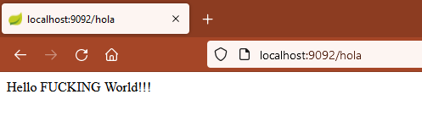

2. Dockerize the application.

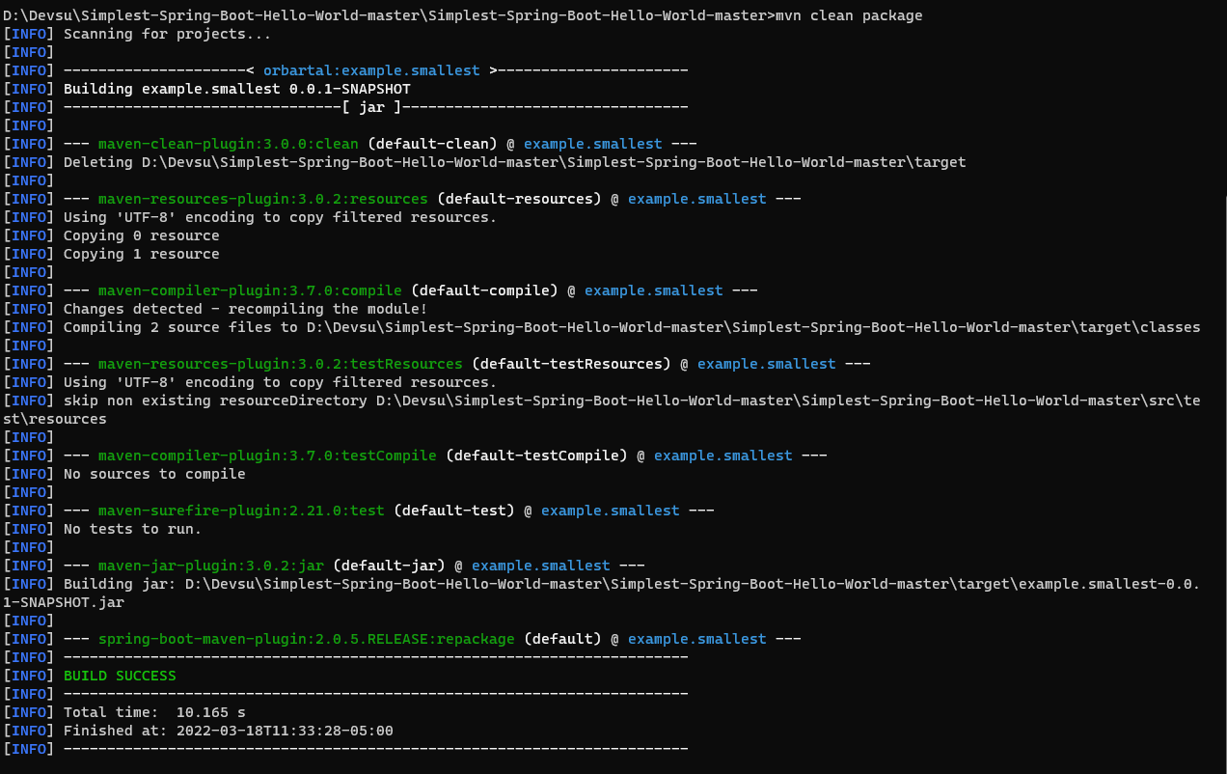

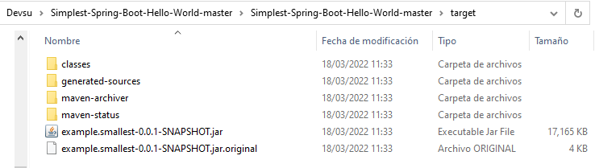

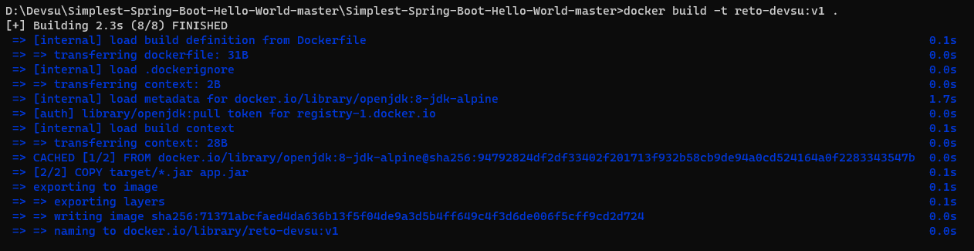

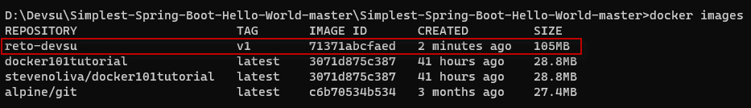

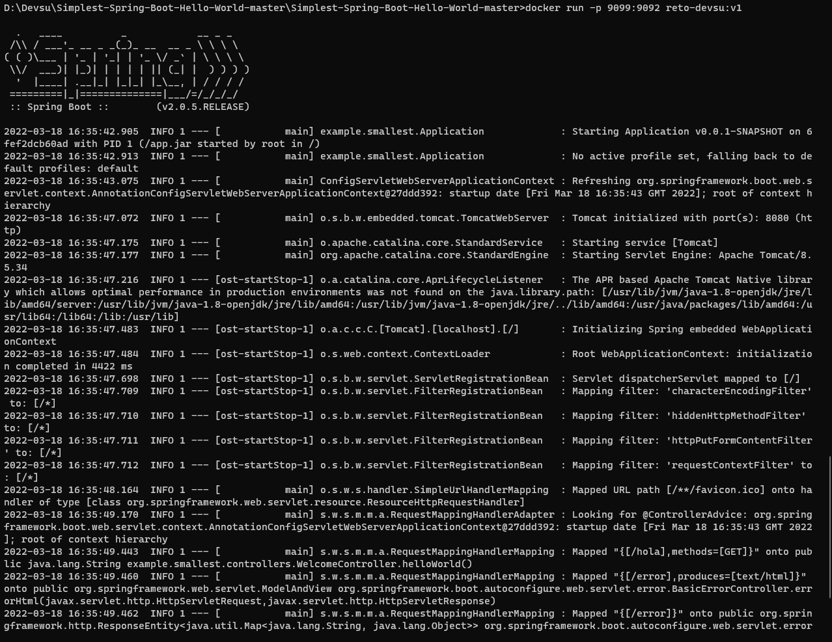



3. Implement a terraform script to prepare the infrastructure to deploy your application to any cloud.

4. Implement continuous integration using any CI tool

4.1 CI/CD, GitHub – Jenkins – DockerHub

En este ejercicio estamos obteniendo el código fuente de github, mediante un pipeline de Jenkins construimos el proyecto, lo convertimos en imagen, lo pusheamos al dockerhub y eliminamos la imagen generada.

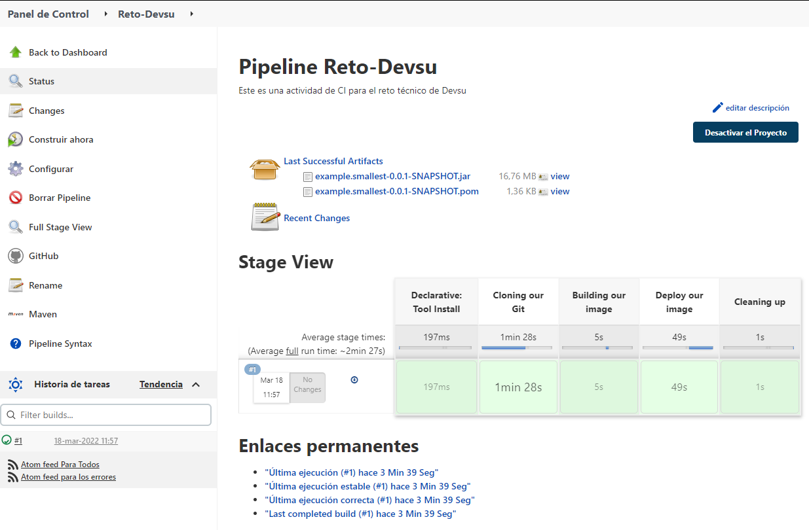

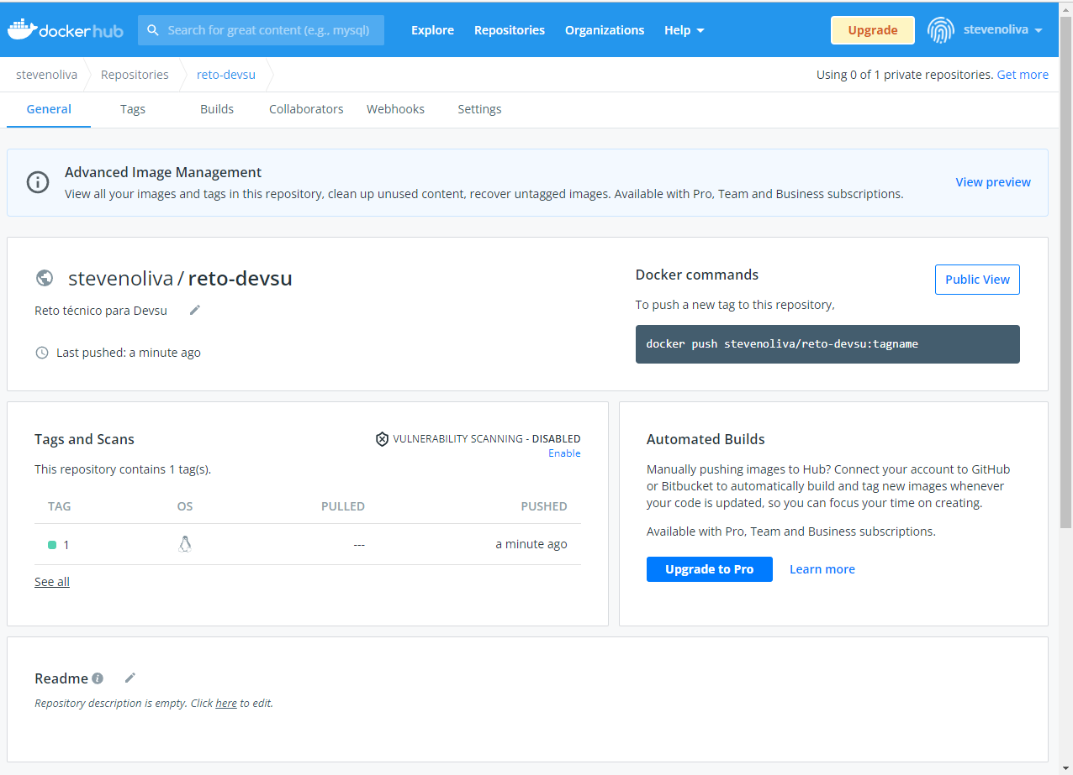

4.2 CI/CD, GitHub – Jenkins – Docker container

En este ejercicio obtenemos la fuente de github y desplegamos en un contenedor docker.

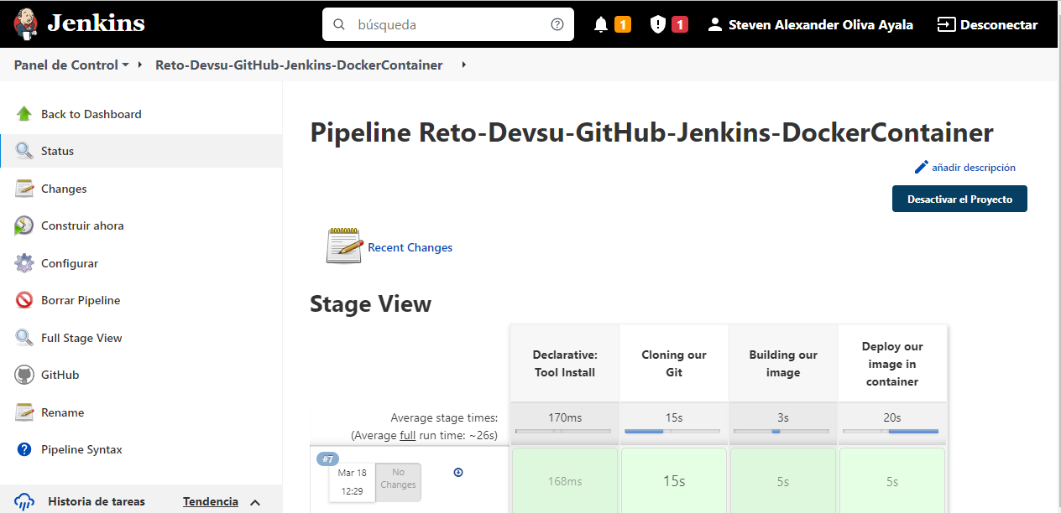

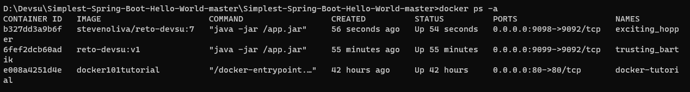

Nota: No se ha podido realizar un real time cuando se realiza un commit en github, debido a que necesito una ip publica para configurar el webhook, estuve intentando socketxp pero como lo he utilizado antes, no tengo más periodo de prueba. Por lo que se activó la programación en Jenkins para que revise cada minuto si existe un nuevo cambio y dispare el job.

